广东省2022年下半年中小学教师资格考试笔试通告
整理归属 广东省教育考试院
发布日期 2022-08-18
来源 广东省教育考试院
栏目 社会考试
存档日期 2026-10-27
原文链接 https://eea.gd.gov.cn/shks/content/post_3997209.html
同文来源 https://eea.gd.gov.cn/tzgg/content/post_3997210.html

根据教育部教育考试院《关于2022年中小学教师资格考试考务相关事项的通知》（教试中心函〔2021〕123号）、《广东省教育厅关于印发<广东省中小学教师资格考试试点实施办法>和<广东省中小学教师资格定期注册试点实施办法>的通知》（粤教师〔2021〕12号）、《广东省教育厅关于加强中小学教师资格考试考点建设的通知》（粤教考函〔2021〕21号）以及广东省教育厅、广东省人民政府台湾事务办公室、广东省人民政府港澳事务办公室《转发<教育部办公厅 中共中央台湾工作办公室秘书局 国务院港澳事务办公室秘书行政司关于港澳台居民在内地（大陆）申请中小学教师资格有关问题的通知>的通知》（粤教继函〔2019〕4号）精神，现将广东省2022年下半年中小学教师资格考试笔试有关事项通告如下：
一、报名对象及条件
（一）报考对象
1.广东省户籍人员。
2.持有广东省居住证并在有效期内的外省（区、市）户籍人员。
3.广东省内普通高等学校在读研究生、三年级及以上的本科学生、毕业学年的专科学生、幼儿师范学校毕业学年学生。
4.持港澳台居民居住证，或港澳居民来往内地通行证，或五年有效期台湾居民来往大陆通行证的港澳台居民。
满足以上条件中至少一条的方可报考。
（二）报考条件
1.具有中华人民共和国国籍，身体健康。
2.遵守宪法和法律，热爱教育事业，具有良好的思想品德。
3.符合《教师法》规定的学历要求（见附件1）。
在内地（大陆）学习、工作和生活的港澳台居民，凡遵守《中华人民共和国宪法》和法律，拥护中国共产党领导，坚持社会主义办学方向，贯彻党的教育方针，根据自愿原则，可申请参加中小学教师资格考试。港澳台居民参加中小学教师资格考试的有效证件为港澳台居民居住证、港澳居民来往内地通行证、五年有效期台湾居民来往大陆通行证。在内地（大陆）就读师范专业的港澳台居民执行就读省份相应师范生政策。
（三）免考条件
1.2021年及以后年份毕业的教育类研究生、公费师范生可凭教育教学能力考核结果，免考国家中小学教师资格考试部分或全部科目。
2.取得《师范生教师职业能力证书》的，可在有效期内一次免试认定相应教师资格。具体按照《教育部关于印发〈教育类研究生和公费师范生免试认定中小学教师资格改革实施方案〉的通知》（教师函〔2020〕5号）执行。
3.根据教育部教师资格认定指导中心《关于中小学和幼儿园教师资格考试成绩全国有效的通知》（教资字〔2012〕24号）精神，已在外省参加过全国中小学教师资格考试笔试且取得单科以上合格成绩的考生，在满足我省报考条件的前提下，其合格科目在有效期内可免予考试。
符合以上免考条件的人员申请教师资格，不需再报名参加中小学教师资格考试笔试，可直接向面试组织机构申请参加面试。
（四）下列人员不得报考
被撤销教师资格的，5年内不得报名参加考试；受到剥夺政治权利或者因故意犯罪受到有期徒刑以上刑事处罚的，不得报名参加考试。曾参加教师资格考试有作弊行为的，按照《国家教育考试违规处理办法》（教育部第33号令）、《中华人民共和国刑法修正案（九）》《最高人民法院 最高人民检察院关于办理组织考试作弊等刑事案件适用法律若干问题的解释》（法释〔2019〕13号）的相关规定执行。
二、报名工作安排
（一）时间安排
注册时间：2022年8月26日00:00至9月5日16:00；
报名时间：2022年9月2日9:30至5日16:00，内地考生须选择户籍、居住证申领地或学籍所在地市所辖的考区，港澳台考生可根据实际情况选择考区；
网上缴费截止时间：2022年9月8日24:00；
准考证下载打印时间：2022年10月25日00:00至29日18:00。
（二）报名方式
考生须在规定的时间内，登录国家“中小学教师资格考试网”（http://ntce.neea.edu.cn），按照栏目指引进行网上报名。网上报名的考生，须保证本人的报名信息真实有效且具有报名资格。不符合报名条件或信息填写错误而参加中小学教师资格考试者，后果自负。请考生务必认真阅读具体报名流程及注意事项（见附件2、3），并遵照执行。
（三）考试费用及缴纳方式
根据《广东省发展改革委 广东省财政厅关于调整中小学教师资格考试收费标准的复函》（粤发改价格函〔2016〕978号）规定的笔试收费标准，按70元/人·科次缴纳笔试考试费。报名信息通过审核后，考生应在规定的时间内完成网上缴费。
三、笔试时间及科目
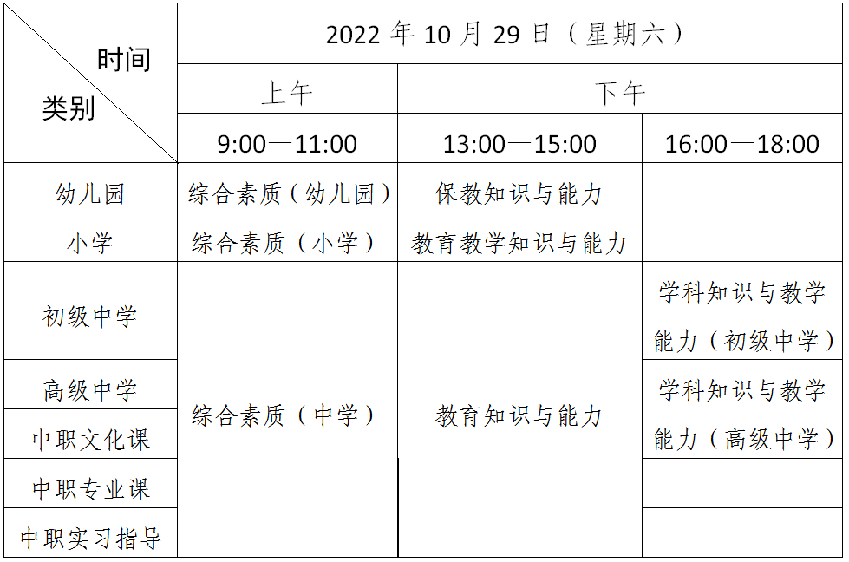
本次笔试各科目名称、代码和有关说明见附件4。笔试各科目采用纸笔方式进行。
四、有关事项
（一）考试大纲及考试标准
中小学教师资格考试大纲由教育部统一制定，试题由教育部考试中心统一命制。考试不统一指定教材，考生可通过国家中小学教师资格考试网（http://ntce.neea.edu.cn）下载《考试标准》和《考试大纲》，根据考试大纲知识点自行复习、备考。
（二）成绩查询与复核
本次笔试成绩将于2022年12月9日在“中小学教师资格考试网”（http:// ntce.neea.edu.cn）公布，考生可自行登录查询成绩。考生如对本人的笔试成绩有异议，可在考试成绩公布后10个工作日内按规定程序向考试所在考区教育考试机构提出书面复核申请。申请须注明申请人准考证号、姓名、身份证号、需复核科目代码、网上查询到的成绩、联系电话。根据教育部教育考试院有关规定，复核内容仅限于答题卡扫描是否准确，答卷是否漏评、漏登分，成绩统计合成是否有误。复核结果由考生所在考区教育考试机构告知考生。
（三）违规处理
参加全国中小学教师资格考试的考生以及考试工作人员、其他相关人员，如有违反考试管理规定和考试纪律，影响考试公平、公正的行为，按照《国家教育考试违规处理办法》（教育部第33号令）、《中华人民共和国刑法修正案（九）》《最高人民法院 最高人民检察院关于办理组织考试作弊等刑事案件适用法律若干问题的解释》（法释〔2019〕13号）的相关规定执行。
（四）防疫要求
疫情防控实行属地管理，各地防疫政策根据疫情制定及调整，考生务必于考前密切关注我院、所报考区及考点的有关防疫政策通知，并按其要求严格遵照执行，不遵守相关防疫政策者不得参加考试。如因考生个人原因导致产生疫情的，需承担相应责任。
附件：
1.中华人民共和国教师法（节选）
2.中小学教师资格考试笔试网上报名流程
3.考生网上报名注意事项
4.2022年下半年中小学教师资格考试（笔试）科目代码列表
5.广东省全国中小学教师资格考试笔试工作联系方式
6.中小学教师资格考试（笔试）报名常见问题及解答
广东省教育考试院
2022年8月18日
原图分页 1/2
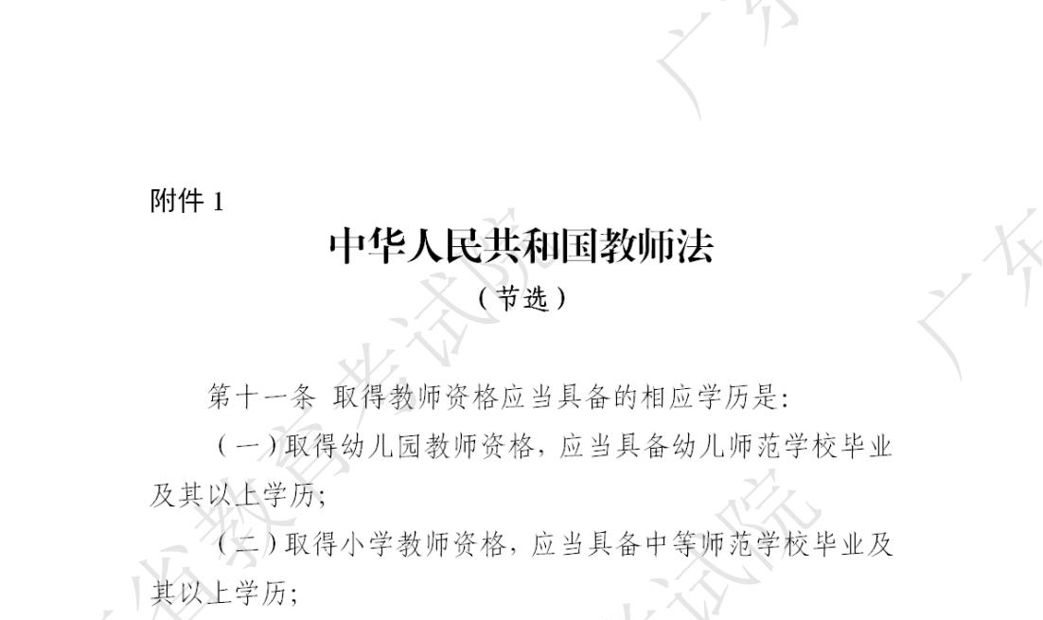
原图分页 2/2
